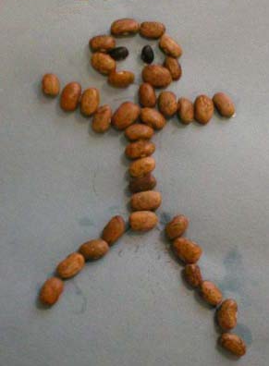
12. Рисунок из фасоли
На кусочке картона ребенок рисует простое изображение, например, человечка. После этого наносит клей на линии от карандаша и наклевает фасоль. Работа с такими мелкими предметами как фасоль тренирует мышцы кисти и пальцев.

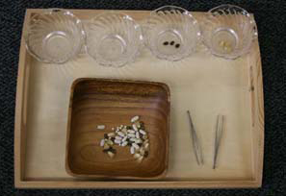
13. Сортировка семян
Требуется рассортировать различные виды семян с помощью пинцета.

14. Мозаика
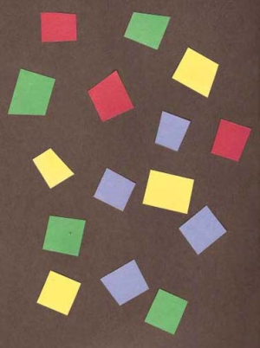
Взрослый заранее готовит тонкие полоски цветной бумаги. Ребенок рвет их руками на мелкие кусочки и выкладывает из них мозаику, предварительно смазав их клеем. Это упражнение особенно хорошо подходит детям, которые еще не умеют пользоваться ножницами.

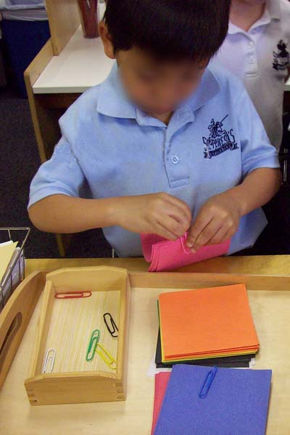
15. Скрепки
Для работы вам потребуются цветные скрепки и листочки цветной бумаги. Ребенок собирает в стопку листочки одного цвета и скрепляет их скрепкой того же цвета.

